Liceo Particular Mixto San Felipe

Unidad Técnico Pedagógica

Enseñanza Básica

**GUÍA DE TRABAJO N° 15**

**LENGUAJE 3° BASICO**

|  |  |
| --- | --- |
| **Objetivos** | **Escribir artículos en un texto.**  **Identificar el artículo y relacionar.** |
| **Instrucciones** | -Responder actividades en la misma hoja impresa o en el cuaderno.  -observar imágenes y asociarla con el artículo que le corresponda, luego escribir al lado de cada artículo el nombre de la imagen.  -Recortar y clasificar palabras en singular o plural según corresponda y luego escoger 3 palabras de cada clasificación, formar y escribir oraciones en el cuaderno  -Recortar palabras que se encuentran al lado de la carpa y formar oraciones en forma horizontal, luego pegarlas en ese mismo orden en cada cuadrado que tiene. |
| **Descripción del Aprendizaje** | -Clasifican y Escriben palabras u oraciones por género.  -Clasifican y Escriben palabras u oraciones según su número.  - Identifican artículos y sustantivos para formar oraciones. |
| **Ponderación de la Guía** | 5% |
| **Correo del docente para consultas** | [cmilanca@liceomixto.cl](mailto:cmilanca@liceomixto.cl) – [dcalderon@liceomixto.cl](mailto:dcalderon@liceomixto.cl) |
| **Fecha de Guías** | Del 18 al 29 de Mayo |

**Actividades**

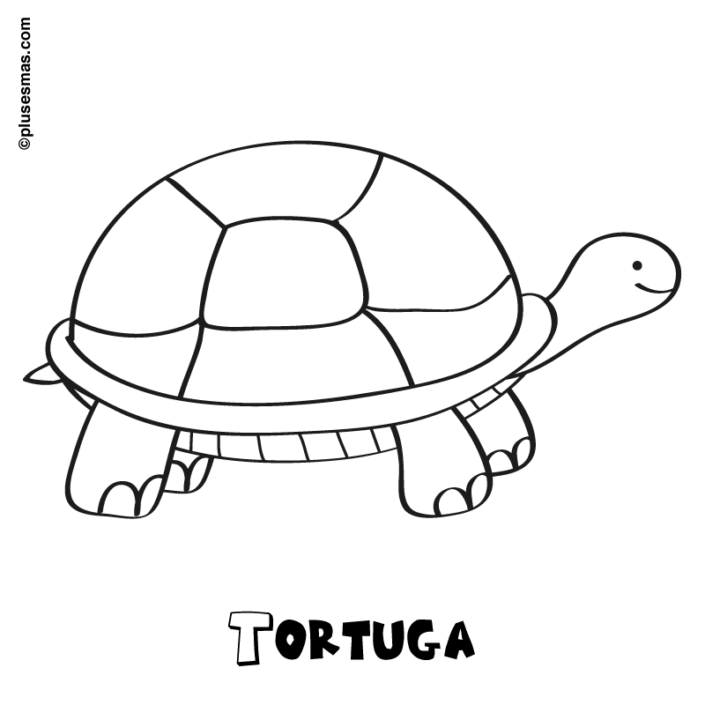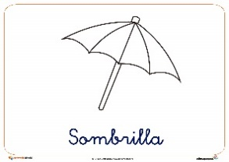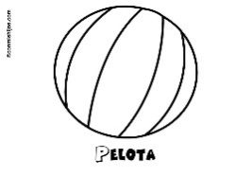1.- Clasifica por su género Masculino y femenino las siguientes imágenes y escribe el nombre de cada una de ellas al lado de él o La según corresponda, guíate por el ejemplo.

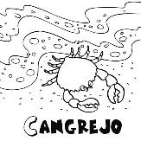





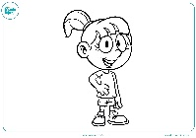

**niña**

El_____pez____________________ La_______________________________________

El____________________________ La_______________________________________

El____________________________ La_______________________________________

El____________________________ La_______________________________________

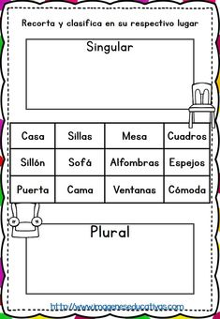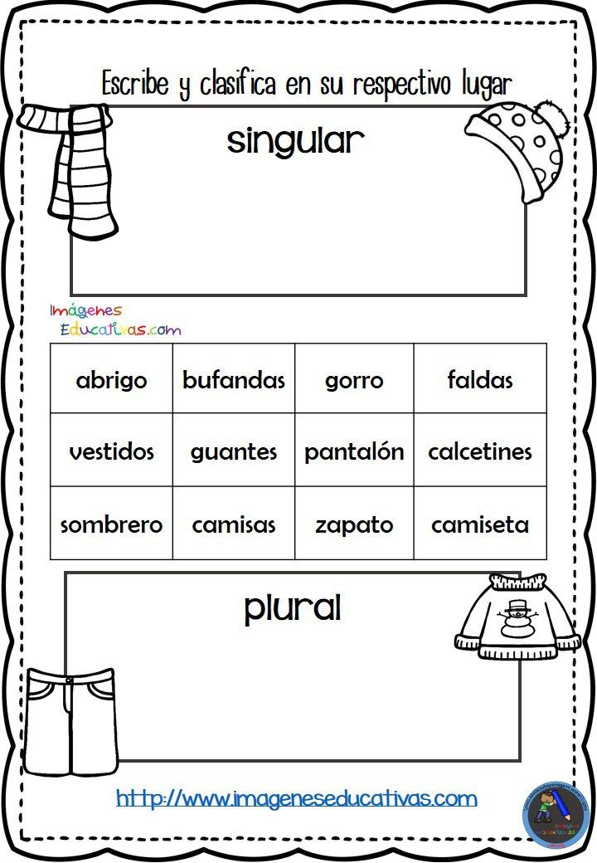2.- Recorta las palabras que están en cada cuadrado y pégalas en los cuadros para clasificar en plural o singular según corresponda. Luego escoge 3 palabras de cada clasificación para formar y escribir una oración en tu cuaderno.







|  |  |
| --- | --- |
| floridos | La |
| niños | brilla |
| arboles | Unos |
| multicolores | ilumina |
| azul | casa |
| Las | azul |
| alegran | corren |
| El | revolotean |
| Los | mariposas |
| felices | cielo |

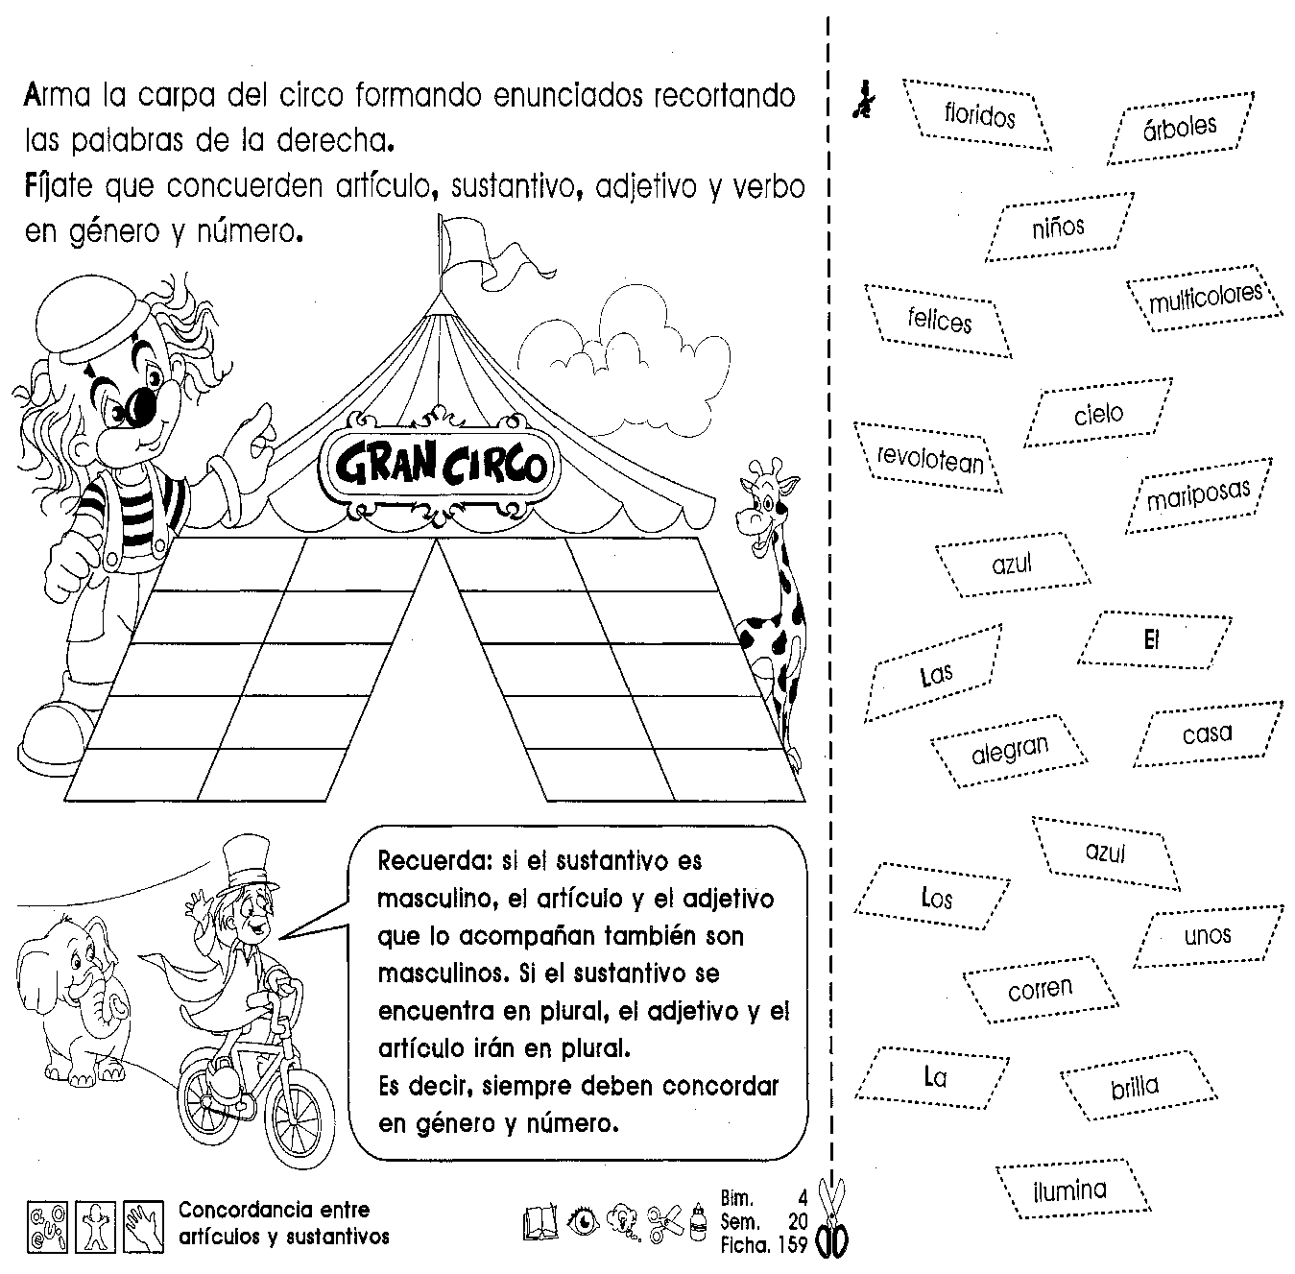3.- Arma una carpa de circo con artículos, sustantivos y adjetivos para formar la oración con las palabras recortables que se encuentran al lado de la carpa y luego pégalas en cada recuadro que tiene. (Puedes recortar la carpa y pegarla en tu cuaderno)